**Sistem Investasi Tanaman (Si-Vesta)**

**Kelompok 2 (AJ 11)**

G64164020 Raply Kurniawan, G64164031 M Arif Widiyatmiko, G64164052 Muhamad Ramdan Firdaus

**Deskripsi Aplikasi**

Aplikasi Si-Vesta (Sistem Informasi Investasi Tanaman) merupakan sebuah aplikasi yang akan memudahkan investor (funders) untuk menentukan sekaligus melakukan investasi tanaman perkebunan yang tepat. Nilai investasi yang dilakukan oleh funders nanti nya akan digunakan sebagai tambahan modal kepada petani yang bersangkutan dengan komoditas yang di invest Melalui aplikasi Si-Vesta, funders juga dapat memantau progres investasi yang sedang dilakukan (seperti proses pertumbuhan tanaman hingga memantau hasil penjualan (laba)). Si-Vesta juga menyediakan artikel mengenai pertanian yang dapat dibaca oleh siapapun tanpa harus login. Aplikasi ini dikembangan dengan menggunakan platform Android dengan API PHP. Basisdata yang digunakan adalah Maria DB

**Progres Pengembangan Si-Vesta**

|  |  |  |  |
| --- | --- | --- | --- |
| **No** | **Job Desk** | **Status** | **Keterangan** |
| 1 | Planning | Sudah | Menentukkan fungsionalitas, platform, jenis database yang digunakan |
| 2 | Design database | Sudah | ERD, skema relasi, normalisasi |
| 3 | Implementasi database | Sudah | Implementasi pada MySQL |
| 4 | Membuat fungsi login | Sudah |  |
| 5 | Membuat fungsi CRUD komoditas | On Progress | Update data komoditas, hapus komoditas, tambah komoditas oleh farmer |
| 6 | Membuat fungsi lihat list komoditas | Belum |  |
| 7 | Membuat fungsi investasi komoditas | Belum |  |
| 8 | Membuat fungsi pantau progres | Belum |  |
| 9 | Membuat fungsi baca artikel | Belum |  |
| 10 | Membuat fungsi CRUD artikel | Belum |  |
| 11 | Panel admin | Belum |  |

**Appendix**

1. Entity Relationship Diagram (ERD)

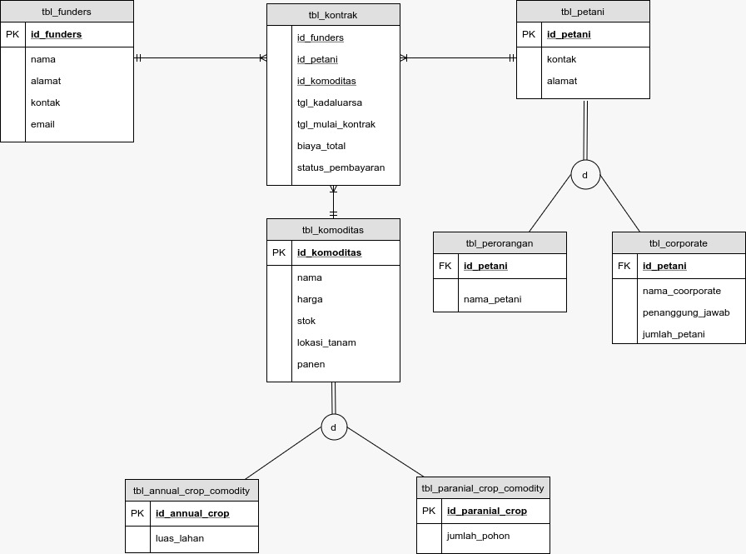

1. Sekma Relasi

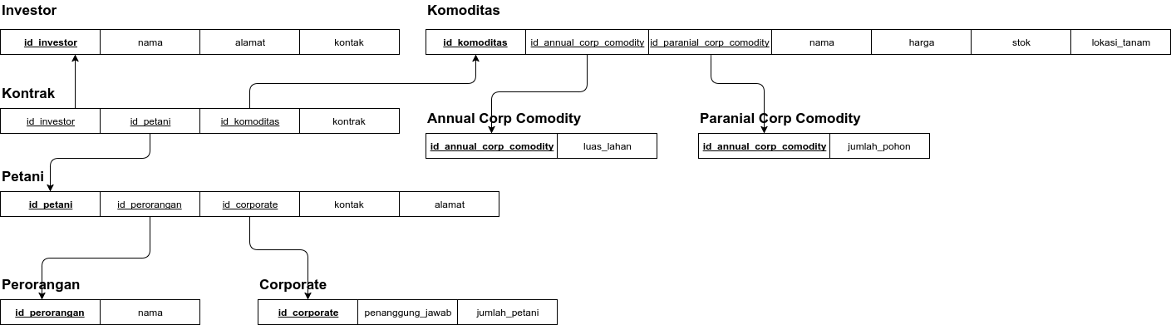

1. Hasil Implementasi Basisdata

